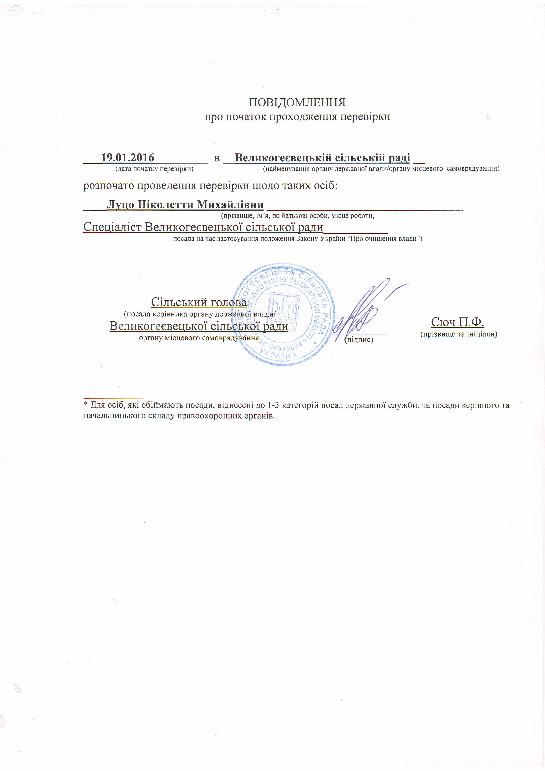
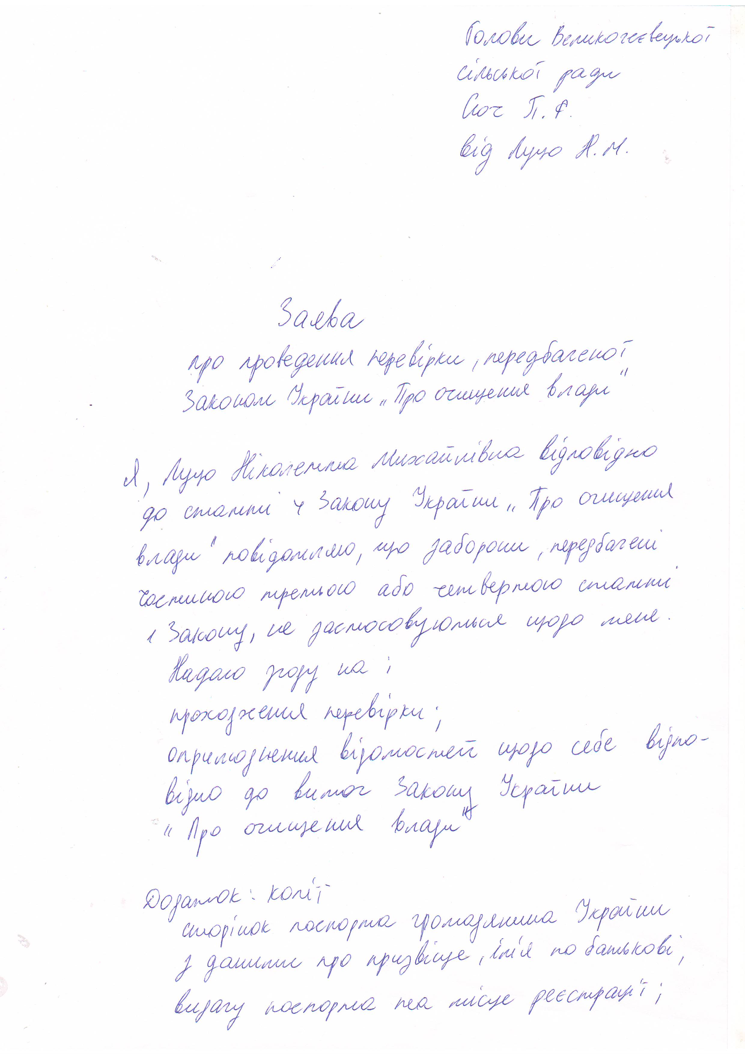



Додаток
до Закону України
"Про засади запобігання
і протидії корупції"
від 7 квітня 2011 року
№ 3206−VІ
ДЕКЛАРАЦІЯ про майно, доходи, витрати і зобов’язання фінансового характеру за 2015…… рік

Розділ І. Загальні відомості
1. | Луцо Ніколетта Михайлівна
(прізвище, ім’я, по батькові, реєстраційний номер облікової картки платника податків/серія та номер паспорта громадянина України − декларанта)
2. | Місце проживання: |  | 89434 Закарпатська область, Ужгородський район
 | ^{с.Великі Геївці}
 | (поштовий індекс, область, район, населений пункт, вулиця, номер: будинку, корпусу, квартири декларанта)
3. | Посада: | ^{тимчасово не працює}
4. | Члени сім’ї декларанта:
 | ^{Ступінь зв’язку} |  |  | Прізвище, ініціали, дата народження |  |  | Реєстраційний номер облікової картки платника податків/ серія та номер паспорта громадянина України
 | ^{чоловік} |  |  | ^{Луцо Р.М.}
 | ^{Син} |  |  | ^{Луцо Д.Р.}
Розділ ІІ. Відомості про доходи
 | А. Одержані (нараховані) з усіх джерел в Україні
 | ^{Перелік доходів} |  |  |  |  | Сума одержаного (нарахованого) доходу
 |  |  |  |  |  | ^{декларанта} |  |  | ^{членів сім’ї}
5. | Загальна сума сукупного доходу, гривні, у т. ч.: |  |  |  |  | -- |  |  | --
6. | заробітна плата, інші виплати та винагороди, нараховані (виплачені) декларанту відповідно до умов трудового або цивільно-правового договору (крім виплат, зазначених у позиціях 7, 8) |  |  |  |  | -- |  |  | --
7. | дохід від викладацької, наукової і творчої діяльності, медичної практики, інструкторської та суддівської практики із спорту |  |  |  |  | -- |  |  | --
 | (назва закладу, установи тощо, в яких одержано (нараховано) зазначені у цій позиції доходи)
8. | авторська винагорода, інші доходи від реалізації майнових прав інтелектуальної власності |  |  |  |  | -- |  |  | --
9. | дивіденди, проценти |  |  |  |  | -- |  |  | --
10. | матеріальна допомога |  |  |  |  | -- |  |  | --
11. | дарунки, призи, виграші |  |  |  |  | -- |  |  | --
12. | допомога по безробіттю |  |  |  |  | -- |  |  | --
13. | аліменти |  |  |  |  | -- |  |  | --
14. | спадщина |  |  |  |  | -- |  |  | --
15. | страхові виплати, страхові відшкодування, викупні суми та пенсійні виплати, що сплачені декларанту за договором страхування, недержавного пенсійного забезпечення та пенсійного вкладу |  |  |  |  | -- |  |  | --
16. | дохід від відчуження рухомого та нерухомого майна |  |  |  |  | -- |  |  | --
17. | дохід від провадження підприємницької та незалежної професійної діяльності |  |  |  |  | -- |  |  | --
18. | дохід від відчуження цінних паперів та корпоративних прав |  |  |  |  | -- |  |  | --
19. | дохід від передачі в оренду (строкове володіння та/або користування) майна |  |  |  |  | -- |  |  | --
20. | інші види доходів (не зазначені у позиціях 6–19) |  |  |  |  | 2430,00 |  |  | --
 | Б. Одержані (нараховані) з джерел за межами України декларантом
 | ^{Назва країни} |  |  |  | ^{Розмір доходу}
 |  |  |  |  | ^{в іноземній валюті} |  |  | ^{перерахованого у гривні}
21. | --
 | --
 | --
 | --
 | --
 | --
 | --
 | --
 | --
 | В. Одержані (нараховані) з джерел за межами України членами сім’ї декларанта
 | ^{Назва країни} |  |  |  | ^{Розмір доходу}
 |  |  |  |  | ^{в іноземній валюті} |  |  | ^{перерахованого у гривні}
22. | --
 | --
 | --
 | --
 | --
 | --
 | --
 | --
 | --

Розділ ІІІ. Відомості про нерухоме майно
 | А. Майно, що перебуває у власності, в оренді чи на іншому праві користування декларанта, та витрати декларанта на придбання такого майна або на користування ним
 | ^{Перелік об’єктів} | Місцезнаходження об’єкта (країна, адреса) | Загальна площа (кв. м) | ^{Сума витрат (грн) на}
 |  |  |  | придбання у власність | оренду чи на інше право користування
23. | Земельні ділянки | --
24. | Житлові будинки | С.В.Геївці
24. | Житлові будинки | На іншому праві користування
25. | Квартири | --
26. | Садовий (дачний) будинок | --
27. | Гаражі | --
28. | Інше нерухоме майно | --

 | Б. Майно, що перебуває у власності, в оренді чи на іншому праві користування членів сім’ї декларанта
 | ^{Перелік об’єктів} | Місцезнаходження об’єкта (країна, адреса) | ^{Загальна площа (кв. м)}
29. | Земельні ділянки | С.В.Геївці
30. | Житлові будинки | --
31. | Квартири | --
32. | Садовий (дачний) будинок | --
33. | Гаражі | --
34. | Інше нерухоме майно | --

Розділ ІV. Відомості про транспортні засоби
 | А. Транспортні засоби, що перебувають у власності, в оренді чи на іншому праві користування декларанта, та витрати декларанта на їх придбання (користування)
 | Перелік транспортних засобів | Марка/модель (об’єм циліндрів двигуна, куб. см, потужність двигуна, кВт, довжина, см) | ^{Рік випуску} | ^{Сума витрат (грн) на}
 |  |  |  | придбання у власність | оренду чи на інше право користування
35. | Автомобілі легкові | --
36. | Автомобілі вантажні (спеціальні) | --
37. | Водні засоби | --
38. | Повітряні судна | --
39. | Інші засоби | --

 | Б. Транспортні засоби, що перебувають у власності, в оренді чи на іншому праві користування членів сім’ї декларанта
 | ^{Перелік транспортних засобів} | Марка/модель (об’єм циліндрів двигуна, куб. см, потужність двигуна, кВт, довжина, см) | ^{Рік випуску}
40. | Автомобілі легкові | --
41. | Автомобілі вантажні (спеціальні) | --
42. | Водні засоби | --
43. | Повітряні судна | --
44. | Інші засоби | --

Розділ V. Відомості про вклади у банках, цінні папери та інші активи
 | А. Вклади у банках, цінні папери та інші активи, що перебувають у власності декларанта, та витрати декларанта на придбання таких активів (грн)
 | ^{Перелік} | ^{Усього} | ^{у тому числі за кордоном}
45. | Сума коштів на рахунках у банках та інших фінансових установах, у т. ч.: | --
46. | вкладених у звітному році | --
47. | Номінальна вартість цінних паперів, у т. ч.: | --
48. | придбаних у звітному році | --
49. | Розмір внесків до статутного (складеного) капіталу товариства, підприємства, організації, у т. ч.: | --
50. | внесених у звітному році | --
 | Б. Вклади у банках, цінні папери та інші активи, що перебувають у власності членів сім’ї декларанта (грн)
 | ^{Перелік} | ^{Усього} | ^{у тому числі за кордоном}
51. | Сума коштів на рахунках у банках та інших фінансових установах | --
52. | Номінальна вартість цінних паперів | --
53. | Розмір внесків до статутного (складеного) капіталу товариства, підприємства, організації | --

Розділ VІ. Відомості про фінансові зобов’язання
 | А. Фінансові зобов’язання декларанта та інші його витрати (грн)
 | ^{Перелік фінансових зобов’язань} | ^{Усього} | ^{у тому числі за кордоном}
54. | Добровільне страхування | --
55. | Недержавне пенсійне забезпечення | --
56. | Утримання зазначеного у розділах ІІІ–V майна | --
57. | Погашення основної суми позики (кредиту) | --
58. | Погашення суми процентів за позикою (кредитом) | --
59. | Інші не зазначені у розділах ІІІ–V витрати | --
 | Б. Фінансові зобов’язання членів сім’ї декларанта (грн)
 | ^{Перелік фінансових зобов’язань} | ^{Усього} | ^{у тому числі за кордоном}
60. | Добровільне страхування | --
61. | Недержавне пенсійне забезпечення | --
62. | Утримання зазначеного у розділах ІІІ–V майна | --
63. | Погашення основної суми позики (кредиту) | -
64. | Погашення суми процентів за позикою (кредитом) | --
Засвідчую правильність зазначених у цій Декларації відомостей
 |  | підпис |  |  |  | „ | 05 | ” | січня | 20 | 16 | р.
^{(підпис)}

Примітка. 1. Декларація заповнюється і подається особами, зазначеними у пункті 1 і підпункті "а" пункту 2 частини першої статті 4, та особами, зазначеними в абзаці першому частини першої статті 11 Закону України "Про засади запобігання і протидії корупції". При цьому особами, зазначеними в абзаці першому частини першої статті 11 цього Закону, відомості щодо витрат (вкладів/внесків) у декларації не зазначаються.
2. Декларант заповнює декларацію власноручно чорнильною або кульковою ручкою синього або чорного кольору таким чином, що забезпечує вільне читання внесених відомостей.
3. У позиції 1 у разі, якщо декларантом у звітному році змінено прізвище, ім’я, по батькові, спочатку зазначається нове прізвище, ім’я, по батькові, а у дужках – попереднє прізвище, ім’я, по батькові.
Якщо декларант через свої релігійні переконання відмовився від прийняття реєстраційного номера облікової картки платника податків та повідомив про це відповідний орган доходів і зборів і має про це відмітку у паспорті громадянина України, – у декларації зазначаються серія та номер паспорта громадянина України.
4. У позиції 2 зазначаються відомості щодо місця проживання із зазначенням адреси житла на кінець звітного року.
У разі якщо назва адміністративно-територіальної одиниці (адреса житла) зазнала у звітному році зміни, що не відображено у паспорті громадянина України − декларанта, − зазначається також назва станом на дату заповнення декларації.
5. У позиції 3 зазначається займана декларантом посада або посада, на яку претендує декларант.
6. У позиції 4 зазначаються відомості відповідно до абзацу десятого частини першої статті 1 Закону України "Про засади запобігання і протидії корупції".
7. Відомості про довжину транспортного засобу зазначаються лише у позиціях 37, 38, 42 і 43.
8. У разі відсутності окремих відомостей у відповідному полі ставиться прочерк.
9. Відомості щодо фінансових сум заокруглюються до гривні.
10. У полі "перерахованого у гривні" у позиціях 21–22 і полі "у тому числі за кордоном" у позиціях 45–64 зазначаються відомості за офіційним курсом гривні до відповідної іноземної валюти, установленим Національним банком України на день проведення фінансової операції.
11. Поле "сума витрат (грн) на придбання у власність/оренду чи на інше право користування" у позиціях 23–28, 35–39 і поле "усього" у позиціях 46, 48, 50, 56 та 59 заповнюється, якщо разова витрата (вклад/внесок) по кожній із зазначених позицій у звітному році дорівнює або перевищує 150 тис. гривень.
11¹. У полях "Усього" та "у тому числі за кордоном" у позиціях 45-64 зазначається повне найменування банків, інших фінансових установ, товариств, підприємств, організацій тощо, з якими у декларанта чи членів його сім’ї наявні відповідні відносини.
12. Достовірність внесених до декларації відомостей засвідчується підписом декларанта та зазначенням дати її заповнення.
13. Бланки декларації виготовляються у визначеному Кабінетом Міністрів України порядку.

